Сочи Олимпийский.
1 – 5 мая учащиеся 10-х классов нашей школы побывали на незабываемой экскурсии в городе Сочи. Мы проживали в одном из красивейших мест города, в гостинице « Приморская», на Морском вокзале.

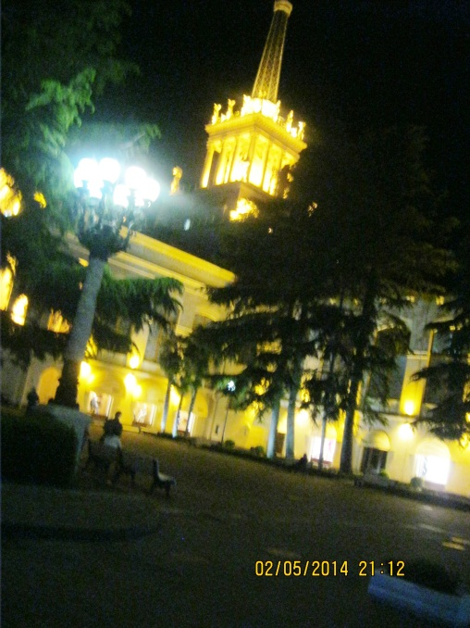

Олимпийский парк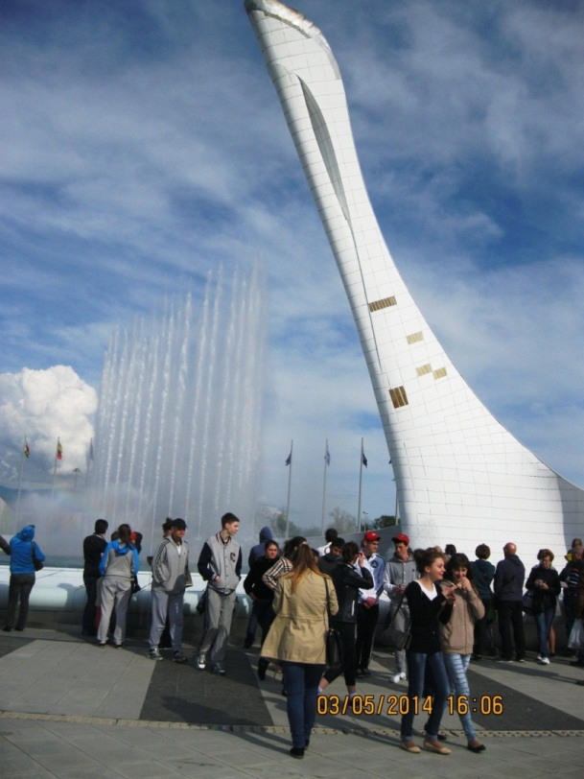
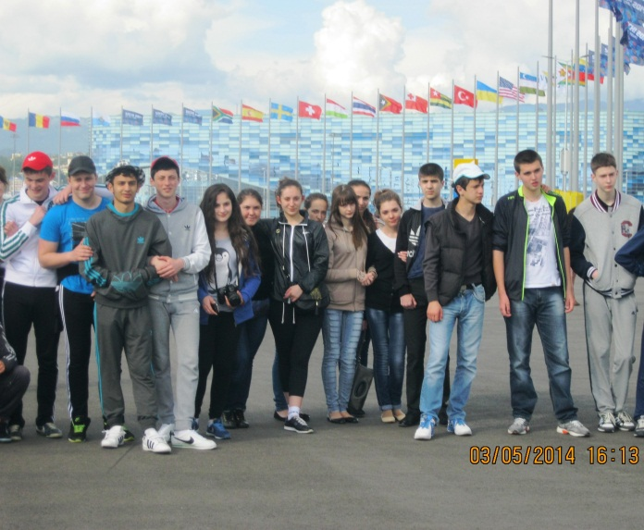
Вызвал у нас восхищение своим размахом и красотой.

Роза Хутор
Красивейшее место, здесь награждали победителей олимпиады.
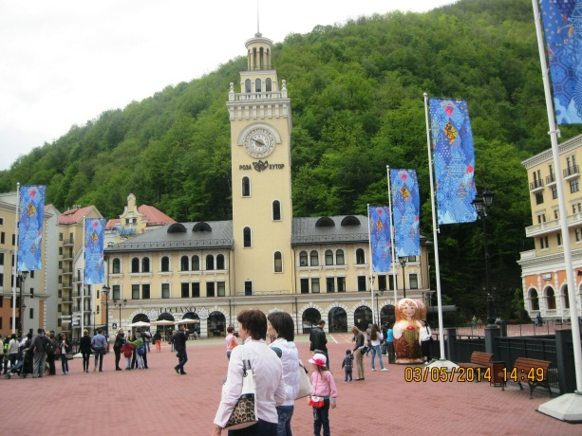

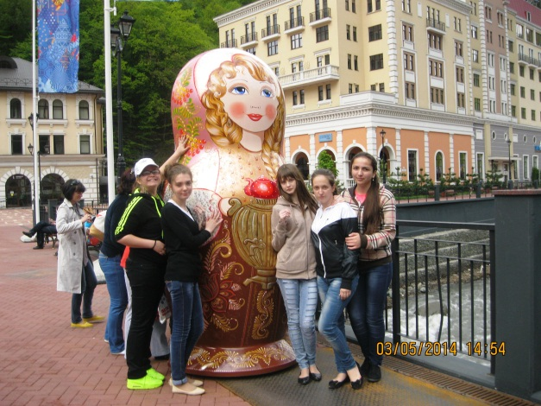

Прогулка по Сочи
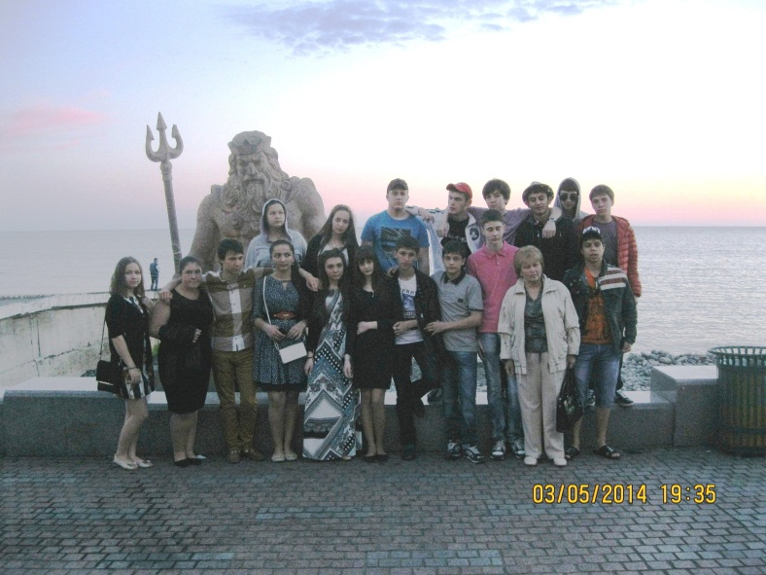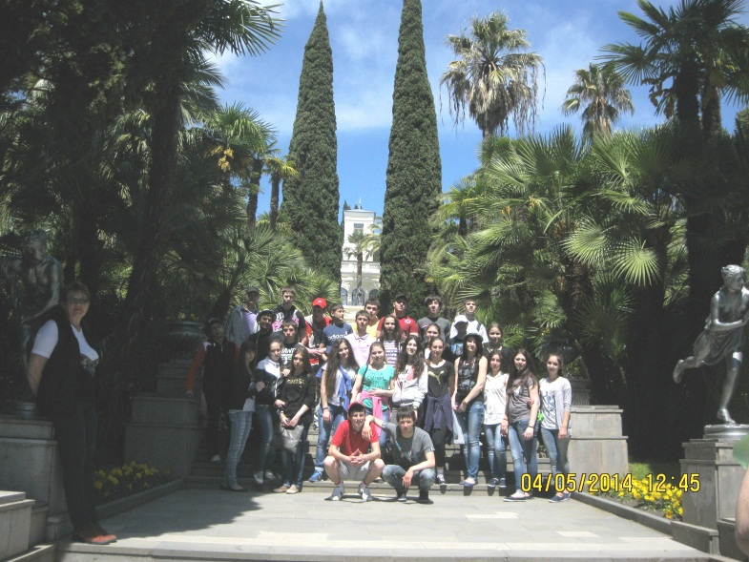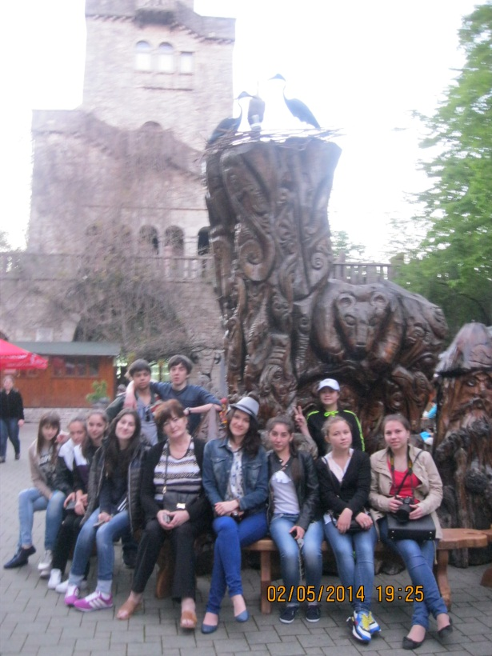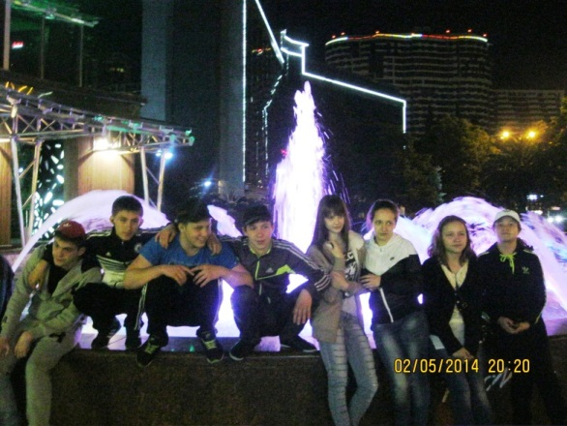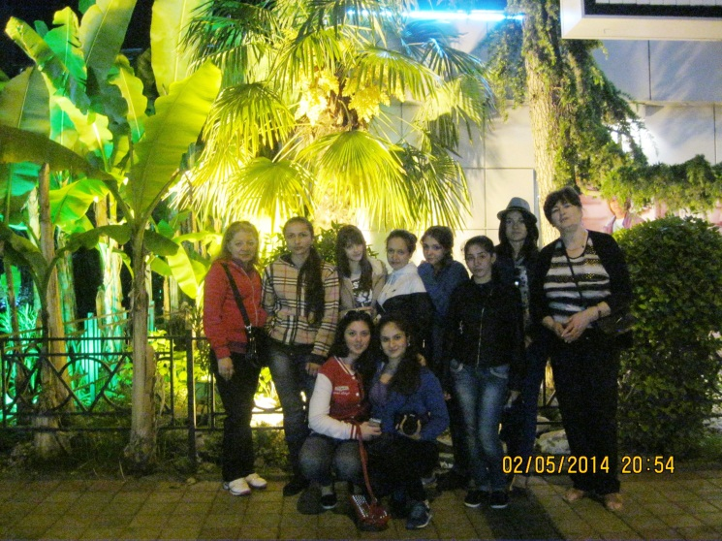
Олимпийский Сочи- это маленькая Европа.

